Приложение № 2 к распоряжению
Администрации Омского
муниципального района Омской области
от __ _______2025 № ________________

ОПИСАНИЕ МЕСТОПОЛОЖЕНИЯ ГРАНИЦ ПУБЛИЧНОГО СЕРВИТУТА

Сведения об объекте
N п/п | Характеристики объекта | Описание характеристик
1 | 2 | 3
1 | Местоположение объекта | Омская область, Омский м.р-н, Андреевское с.п.
2 | Площадь объекта ± величина погрешности определения площади (P ± ∆P), м² | 121 ± 4
3 | Иные характеристики объекта | 1. Цель установления публичного сервитута: Публичный сервитут в целях размещения объектов электросетевого хозяйства, их неотъемлемых технологических частей, необходимых для подключения (технологического присоединения) к сетям инженерно-технического обеспечения на часть земельного участка с кадастровым номером 55:20:011401:2035. Срок публичного сервитута 10 лет. Обладатель публичного сервитута: ПАО "Россети Сибирь". ИНН - 2460069527, ОГРН - 1052460054327. Почтовый адрес: 644037, Омская область, г. Омск, ул. Некрасова, д. 1. Адрес электронной почты: omskenergo@om.rosseti-sib.ru  2. Срок публичного сервитута: Продолжительность: 49 лет

Сведения о местоположении границ объекта
1. Система координат МСК-55, зона 2
2. Сведения о характерных точках границ объекта
Обозначение характерных точек границ | Координаты, м |  | Метод определения координат характерной точки | Средняя квадратическая погрешность положения характерной точки (Mt), м | Описание обозначения точки на местности (при наличии)
 | X | Y
1 | 2 | 3 | 4 | 5 | 6
1 | 489412.78 | 2175124.93 | Метод спутниковых геодезических измерений (определений) | 0.1 | -
2 | 489414.55 | 2175128.12 | Метод спутниковых геодезических измерений (определений) | 0.1 | -
3 | 489384.78 | 2175144.66 | Метод спутниковых геодезических измерений (определений) | 0.1 | -
4 | 489383.09 | 2175141.62 | Метод спутниковых геодезических измерений (определений) | 0.1 | -
5 | 489385.69 | 2175140.22 | Метод спутниковых геодезических измерений (определений) | 0.1 | -
6 | 489406.27 | 2175128.59 | Метод спутниковых геодезических измерений (определений) | 0.1 | -
1 | 489412.78 | 2175124.93 | Метод спутниковых геодезических измерений (определений) | 0.1 | -

Приложение № 1 к распоряжению
Администрации Омского
муниципального района Омской области
от __ _______2025 № ________________

Схема расположения границ публичного сервитута
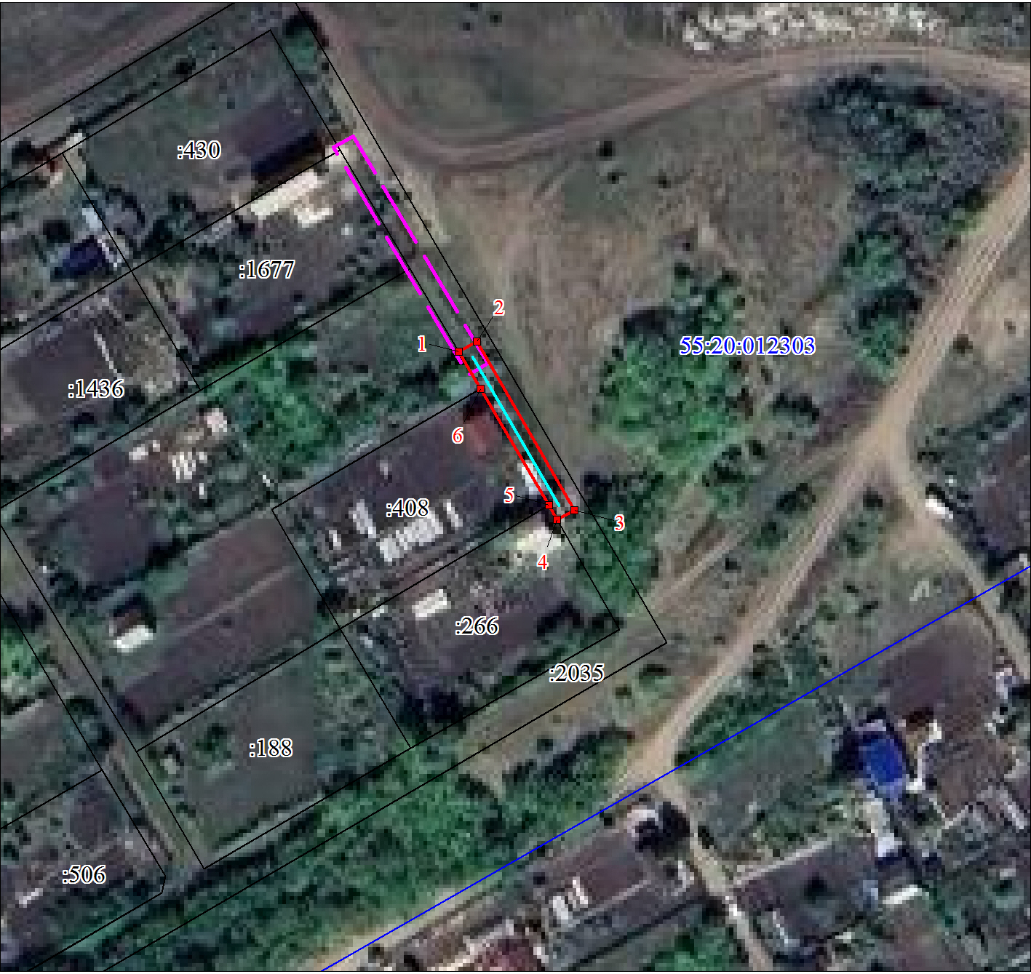
Масштаб 1:1000

Используемые условные знаки и обозначения:
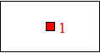 | Характерная точка границы публичного сервитута
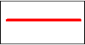 | Граница публичного сервитута
 | Граница охранной зоны
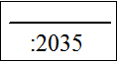 | Граница и номер земельного участка, учтенного в ГКН
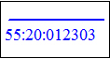 | Граница и номер кадастрового квартала
 | Ось проектируемого объекта

